Лабораторное занятие 7
Расчет численности пополнения и прогноз используемого запаса на предстоящие годы промысла

Материал и оборудование. Данные улова
Задание. Определите численность пополнения и составьте прогноз используемого запаса. Все данные занесите в тетрадь.
Как мы видим, изложенный способ, позволяя определить величину промыслового запаса вплоть до последнего года промысла, не дает возможности прогнозировать промысловую численность новых поколений, еще не успевших проявить себя в промысле хотя бы по одному году. При ежегодно проводимом учете молоди (икры, личинок, мальков и т.д.) это препятствие может быть устранено определением связи между индексом урожайности поколений и их последующим выловом. Для этого условные результаты съемки молоди, выраженные, например, в количестве сеголетков на час траления, сопоставим с численностью учтенной промысловой части соответствующих поколений (табл.).

Показатели | Год рождения поколения
Показатели | 2006 | 2007 | 2008 | 2009 | 2010 | 2011 | 2012
Число сеголетков на 1 ч траления | 20 | 32 | 52 | 62 | 83 | 134 | 90
Промысловая численность поколения, млн. экз. | 131 | 156 | 170 | 197 | 205 | 250 | ?

Связь индексов численности молоди с промысловой численностью поколений (цифры у точек – годы рождения поколения)
Метод наименьших квадратов, позволяющий для функций разного вида аналитически определить положение теоретической линии регрессии по имеющимся эмпирическим точкам, изложен во многих руководствах по статистике, например, в руководстве Н.А. Плохинского. Однако в данном случае можно обочтись и упрощенным графическим способом нахождения кривой, равноотстоящей от всех точек на графике. Вычертив "на глаз" такую линию (кривая АВ), можно использовать ее для определения величины неэксплуатируемого поколения 2012 г. рождения, по которому известна пока только численность сеголетков на 1 ч траления (см. табл.). Отложив эту величину на оси абсцисс и восставив из найденной точки перпендикуляр до пересечения с кривой АВ, на вертикальной оси находим соответствующую данному положению прогностическую величину промысловой численности этого поколения (в таблице соответствующая графа отмечена вопросительным знаком).

Нанесенные на график, эти данные демонстрируют криволинейную зависимость

г
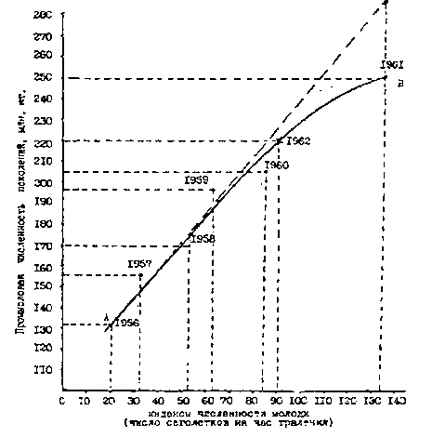

между сравниваемыми показателями (рисунок), выражающуюся, видимо, степенным

уравнением вида: у= ах^{b}

Однако найденная зависимость может оказаться ошибочно принятой за криволинейную, а на самом деле выражается уравнением прямой (прямая АС). Ее загиб может быть связан с заниженной величиной промысловой численности впервые вступившего в промысел поколения 2011г. рождения. Уточнить ситуацию можно на следующий год, когда степень использования этого поколения возрастет.
Так или иначе, в данном примере разница при прогностическом использовании кривой АВ или прямой АС будет невелика. В первом случае величина промысловой численности поколения 2012 г. равняется 220 млн., во втором — 225 млн. экз.
Прибавив одну из этих величин к объему промыслового запаса последнего года промысла (475 млн. экз.) и отняв от нее улов этого года (200 млн. экз.), получим запас 2015 г.: Q = 475+220-200 = 495 млн. экз. Зная среднюю многолетнюю долю годового изъятия от величины промыслового запаса, рассчитывают вероятный улов этого года. Так, средний процент годового изъятия в нашем примере равняется 42,5. Отсюда улов 2015 г. можно ожидать равным С = 495*42,5/100= 210,4 млн. экз. Имея оценки численности молоди, родившейся в 2013 г., можно определить запас и ожидаемый улов с большей заблаговременностью, например, запас и улов 2016 г. Методика этого расчета аналогична предыдущей.
Контрольные вопросы
1. Понятие пополнения.
2. Виды прогнозов

